Pflichtenheft

| Auftraggeber | WISS Informatikschule |
| --- | --- |
| Projektleiter | Michael Zihlmann |
| Autor | Michael Zihlmann |
| Status | In Arbeit |
|  |  |

**Änderungsverzeichnis**

| Datum | Version | Änderung | Autor |
| --- | --- | --- | --- |
| 02.03.2019 | 0.1 | Kick-off / Erstellung | Michael Zihlmann |
| 06.03.2019 | 0.9 | - Beschreibung Ausgangssituation  - Anpassung Terminplan  - Aufwandschätzung  - Erstellung Skizzen  - Ergänzung Anforderungen / Kriterien  - Erstellung Testplan | Michael Zihlmann |
| 15.03.2019 | 0.9 | - Erstellung Klassendiagramm  - Erstellung Activity Diagramm | Michael Zihlmann |
| 16.03.2019 | 1.0 | - Testplan  - Retroperspektive  - Details | Michael Zihlmann |

Photo APP mit GEOLocation Standort Angabe

# Inhaltsverzeichnis

1 Ausgangslage 3

2 Anforderungen 4

2.1 Muss-Kriterien 4

2.2 Kann-Kriterien 4

3 Stakeholder 5

4 Produktumgebung 5

4.1 Hardware 5

4.2 Installation 5

5 Produktleistungen 6

5.1 Benutzbarkeit 6

5.2 Zuverlässigkeit 6

5.3 Portabilität 6

5.4 Änderbarkeit 6

6 Qualitätszielbestimmung 6

7 Terminplan 7

8 Aufwandschätzung 8

9 Benutzeroberfläche 9

10 Klassendiagramm 10

11 Prozessablaufplan 11

12 Testplan 12

13 Retroperspektive 14

# Abbildungsverzeichnis

Abbildung 1: Applikation im Betrieb 4

Abbildung 2: MainActivity 10

Abbildung 3: PictureistActivity 10

Abbildung 4: ProductDetail 11

Abbildung 5: UML Klassendiagramm 12

Abbildung 6: Prozessablaufplan 13

# Quellenverzeichnis

developer.android.com

www.stackoverflow.com

Lehrmittel Rheinwerk Android-Akpps entwickeln für Einsteiger (Uwe Post)

www.android-hilfe.de

# Ausgangslage

Beim Aufnehmen von Schnappschüssen vergessen Fotografen oft, wo und wann sie diese wunderschönen Bilder aufgenommen haben. Ausserdem haben die Fotos oft einen kryptischen Namen. Die Umbenennung erfolgt jeweils erst später, wenn das Device an einem Rechner oder Laptop angeschlossen werden kann. Die nachträgliche Verwaltung der Bilder ist somit umständlich.

Deshalb hat sich die WISS Informatikschule dazu entschieden, eine Applikation zu entwickeln, in der zusätzliche Bildinformationen auf dem Device gespeichert werden können. Die Applikation kann später im Google Play Store verfügbar gemacht werden.

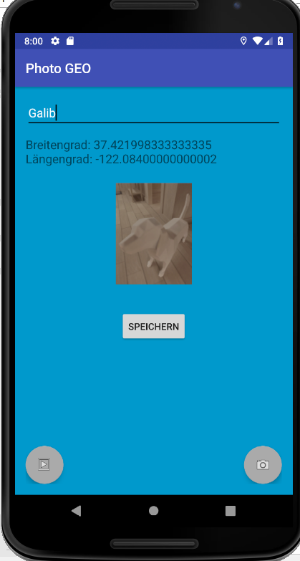

Abbildung : Applikation im Betrieb

# Anforderungen

## Muss-Kriterien

|  |  |  |  |
| --- | --- | --- | --- |
| Kat. | Kriterium | FA1 | NFA2 |
| M01 | Die Anwendung muss Fotos machen können. | X |  |
| M02 | Die Anwendung muss die aktuellen Koordinaten als Bildinformation aufnehmen können. | X |  |
| M03 | Die Anwendung muss die Koordinaten, mit dem Bildnamen und der Zeit des Schnappschusses persistiert halten. | X |  |
| M04 | Die Anwendung muss eine Liste der getätigten Schnappschüsse anzeigen. | X |  |
| M05 | Die Anwendung muss die Bilder aus der Liste direkt öffnen und anzeigen können. | X |  |
| M06 | Die Anwendung muss mit Android API 21: Android 5.0 (Lollipop) oder höher ausgeführt werden können und funktioniert ohne Abstürze. | X |  |
| M07 | Die Anwendung muss intuitiv und leicht verständlich benutzt werden können. | X |  |
| M08 | Der Code ist lesbar und verständlich auf Englisch implementiert. |  | X |

1 FA: Funktionale Anforderung

2 NFA: Nichtfunktionale Anforderung

## Kann-Kriterien

|  |  |  |  |
| --- | --- | --- | --- |
| Kat. | Kriterium | FA1 | NFA2 |
| K01 | Die Anwendung kann Mehrsprachig sein. |  | X |
| K02 | Die Anwendung kann eine Impressumseite haben. |  | X |
| K03 | Die Anwendung kann dank verständlichem Code erweitert werden. |  | X |

1 FA: Funktionale Anforderung

2 NFA: Nichtfunktionale Anforderung

# Stakeholder

|  |  |
| --- | --- |
| Rolle | Person |
| Auftraggeber | WISS Informatikschule Bern |
| Softwareentwickler | Michael Zihlmann |
| Softwaretester | Michael Zihlmann |
| Anwender | Anwender mit Smartphone oder Tablet |

# Produktumgebung

Die Applikation wird mit Android Studio realisiert. Die Datenspeicherung ist lokal auf dem Smartphone mit SQLite realisiert.

## Hardware

Es wird ein Android fähiges Smartphone oder Tablet mit Fotofunktion und mindestens Android 5.0 (Lollipop) benötigt. Da die Applikation wenig Speicher braucht, ist wenig Rechenpower erforderlich. Zur Anwendung ist keine Internetverbindung erforderlich, jedoch Ordnungsdienste für das GPS.

## Installation

Die Applikation kann mittels Google Play Store heruntergeladen und vom Anwender installiert werden.

# Produktleistungen

## Benutzbarkeit

Die Anwendung ist intuitiv bedienbar und kommt ohne Anleitung aus. Die verwendeten Icons sind als Metaphern sprechend.

## Zuverlässigkeit

Die Applikation funktioniert einwandfrei und produziert keine Abstürze.

## Portabilität

Die Applikation ist auf allen Geräten mit Android 5.0 (Lollipop) oder höher lauffähig.

## Änderbarkeit

Die Applikation kann vom Endkunden (Anwender) nicht verändert werden. Dank ausführlicher Dokumentation ist die Änderbarkeit durch den Programmierer gewährleistet. Dank objektorientierter Programmierung können einzelne Module hinzugefügt und/oder angepasst werden.

# Qualitätszielbestimmung

|  |  |
| --- | --- |
| Kriterium | Gewichtung |
| Benutzerfreundlichkeit / Usability | 35% |
| Zuverlässigkeit | 35% |
| Performance | 20% |
| Erweiterbarkeit / Portierbarkeit | 5% |
| Ressourcenintensivität | 5% |

# Terminplan

|  |  |  |  |  |  |  |  |  |  |  |  |  |  |  |  |
| --- | --- | --- | --- | --- | --- | --- | --- | --- | --- | --- | --- | --- | --- | --- | --- |
| **02.03.** | **03.03.** | **04.03.** | **05.03.** | **06.03.** | | **07.03.** | **08.03.** | **09.03.** | **10.03.** | **11.03.** | **12.03.** | **13.03.** | **14.03.** | **15.03.** | **16.03.** |
|  |  |  |  |  | |  |  |  |  |  |  |  |  |  |  |
|  |  |  |  |  | |  |  |  |  |  |  |  |  |  |  |
|  |  |  |  |  | |  |  |  |  |  |  |  |  |  |  |
|  |  |  |  |  | |  |  |  |  |  |  |  |  |  |  |
|  |  |  |  |  | |  |  |  |  |  |  |  |  |  |  |
|  |  |  |  |  | |  |  |  |  |  |  |  |  |  |  |
|  |  |  |  |  | |  |  |  |  |  |  |  |  |  |  |
|  |  |  |  |  | |  |  |  |  |  |  |  |  |  |  |
|  |  |  |  |  | |  |  |  |  |  |  |  |  |  |  |
|  | Kick-off / Erste Überlegungen | | | | | |  |  |  |  |  |  |  |  |  |
|  | Pflichtenheft | | | |  | | |  |  |  |  |  |  |  |  |  |  |
|  | Grundfunktionen implementieren | | | | | | |  |  |  |  |  |  |  |  |
|  | Erste Testphase | | | |  |  |  |  |  |  |  |  |  |  |  |
|  | Anpassungen | | | |  |  |  |  |  |  |  |  |  |  |  |
|  | Letzte Testphase / Refactoring | | | |  |  |  |  |  |  |  |  |  |  |  |
|  | Projektabgabe | | | |  |  |  |  |  |  |  |  |  |  |  |
|  | Dokumentation | | | |  |  |  |  |  |  |  |  |  |  |  |

# Aufwandschätzung

|  |  |  |  |
| --- | --- | --- | --- |
| **Arbeit** | **Kat.** | **Geschätzter Zeitaufwand** | **Effektiver Zeitaufwand** |
| Pflichtenheft erstellen | - | 180 Min | 180 Min |
| Grundgerüst für Activities erstellen | M07 | 60 Min | 45 Min |
| Zugriff auf Kamera implementieren | M01 | 90 Min | 30 Min |
| Gemachte Fotos auf internen Speicher persistent abspeichern implementieren | M03 | 90 Min | 120 Min |
| Geokoordinaten in Bildinformationen speichern implementieren | M02 | 120 Min | 240 Min |
| Gemachte Fotos in einer Liste anzeigen implementieren | M04 | 90 Min | 180 Min |
| Fotos aus der Liste direkt anzeigen können implementieren | M05 | 90 Min | 120 Min |
| Testing insgesamt | M06  M07 | 240 Min | 240 Min |
| Bugfix | - | 120 Min | 120 Min |
| Dokumentation vervollständigen | M08 | 60 Min | 120 Min |
| Code-Refactoring | M08  K03 | 60 Min | 60 Min |
| Präsentation vorbereiten | - | 120 Min | 90 Min |
| Retroperspektive | - | 120 Min | 90 Min |
| Geschätzter Gesamtaufwand: ≈ 22 Stunden | | | |
| Effektiver Gesamtaufwand: ≈ 26 Stunden | | | |

# Benutzeroberfläche

Eine benutzerfreundliche Benutzeroberfläche ist eine Kernanforderung für den Anwender. Diese soll einfach und intuitiv bedienbar sein.

Die Anwendung hat folgende Bildschirmoberflächen (Skizzen):

* MainActivity

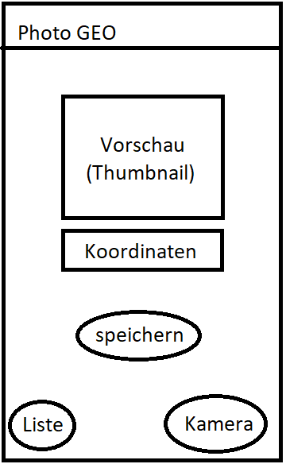

Abbildung 2: MainActivity

* PictureListActivity

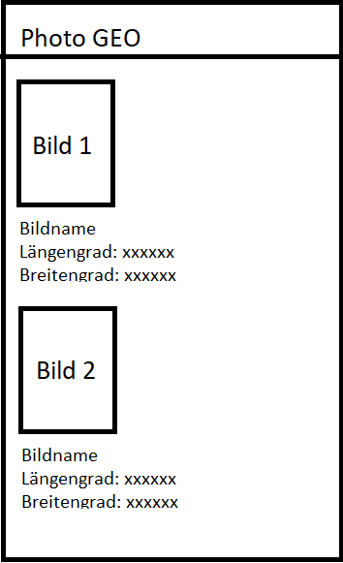

Abbildung 3: PictureistActivity

* PictureDetail

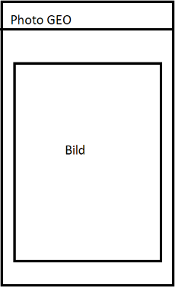

Abbildung : ProductDetail

# Klassendiagramm

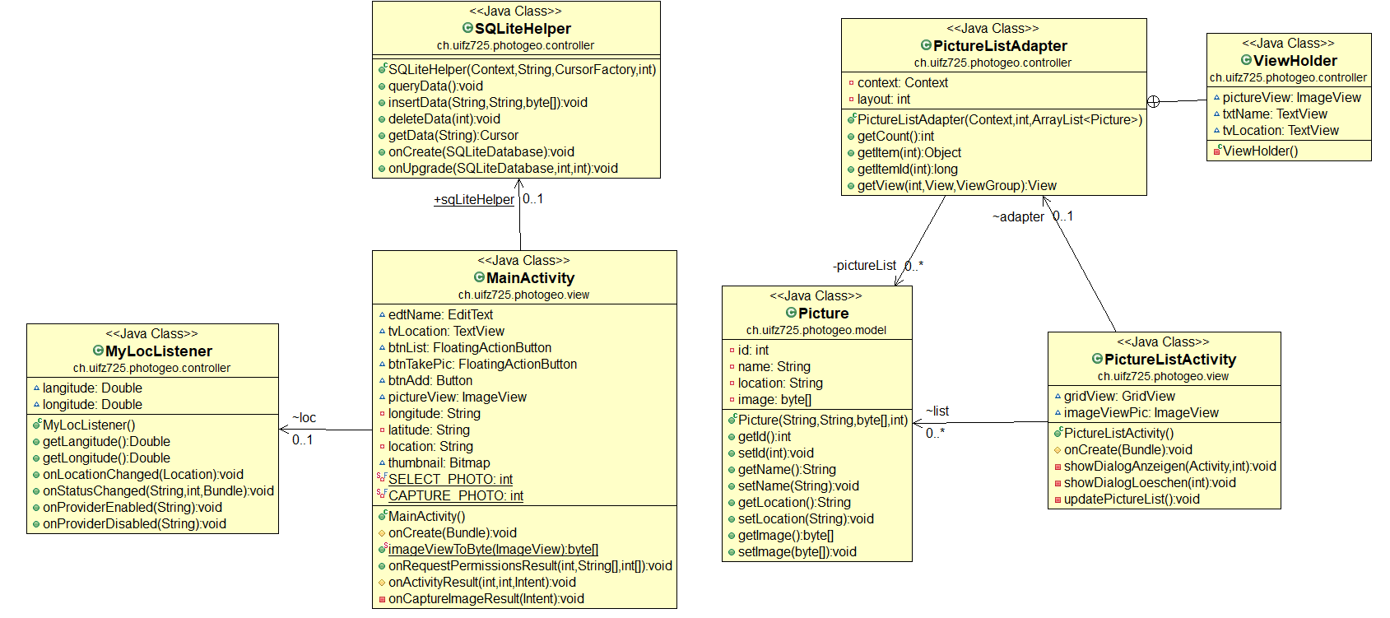

Abbildung 5: UML Klassendiagramm

# Prozessablaufplan

Abbildung 6: Prozessablaufplan

# 

# Testplan

|  |  |  |  |
| --- | --- | --- | --- |
| **Kat.**  M01 | **Titel des Tests**  Die Anwendung muss Fotos machen können. | | |
|  | **Beschreibung der Durchführung**  Der Fotobutton wird gedrückt. Dabei wird die Kamerafunktion des Device aufgerufen. | | |
| **Erwartetes Ergebnis**  Die Kamerafunktion des Device wird aufgerufen. | **Effektives Ergebnis**  Beim Drücken des Button wird die Kamerafunktion aufgerufen. Das gemachte Foto wird danach im Hauptbildschirm als Thumbnail angezeigt. | **Erfüllt**  Erfüllt  16.03.2019 / MiZi |

|  |  |  |  |
| --- | --- | --- | --- |
| **Kat.**  M02 | **Titel des Tests**  Die Anwendung muss die aktuellen Koordinaten als Bildinformation aufnehmen können. | | |
|  | **Beschreibung der Durchführung**  Die aktuellen Geokoordinaten werden als Bildinformationen gespeichert. | | |
| **Erwartetes Ergebnis**  Die Geokoordinaten sind in den Bildinformationen ersichtlich. | **Effektives Ergebnis**  Die Längen- und Breitengrade werden nicht in den Bildinformationen aufgenommen, sondern in einer TextView angezeigt. | **Erfüllt**  Zum Teil erfüllt  16.03.2019 / MiZi |

|  |  |  |  |
| --- | --- | --- | --- |
| **Kat.**  M03 | **Titel des Tests**  Die Anwendung muss die Koordinaten, mit dem Bildnamen und der Zeit des Schnappschusses persistiert halten. | | |
|  | **Beschreibung der Durchführung**  Nach Schliessen und erneutem Öffnen der Applikation sind die bisher gemachten Fotos inklusive Informationen abrufbar. | | |
| **Erwartetes Ergebnis**  Die gemachten Fotos sind nach Schliessen und erneutem Öffnen in einer Liste ersichtlich und können geöffnet werden. | **Effektives Ergebnis**  Die Koordinaten, der Zeitpunkt und der Bildname wird persistent in einer Liste gespeichert. | **Erfüllt**  Erfüllt  16.03.2019 / MiZi |

|  |  |  |  |
| --- | --- | --- | --- |
| **Kat.**  M04 | **Titel des Tests**  Die Anwendung muss eine Liste der getätigten Schnappschüsse anzeigen. | | |
|  | **Beschreibung der Durchführung**  Auf dem Startbildschirm wird ein Liste-Button gedrückt. Es soll eine Liste mit Thumbnails von den gemachten Fotos angezeigt werden. | | |
| **Erwartetes Ergebnis**  Die gemachten Fotos sind in einer Liste ersichtlich und können geöffnet werden. | **Effektives Ergebnis**  Die gemachten Fotos sind in einer Liste ersichtlich. | **Erfüllt**  Erfüllt  16.03.2019 / MiZi |

|  |  |  |  |
| --- | --- | --- | --- |
| **Kat.**  M05 | **Titel des Tests**  Die Anwendung muss die Bilder aus der Liste direkt öffnen und anzeigen können. | | |
|  | **Beschreibung der Durchführung**  Es wird auf ein Thumbnail gedrückt. Das entsprechende Foto soll geöffnet und angezeigt werden. | | |
| **Erwartetes Ergebnis**  Das gewählte Foto wird angezeigt. | **Effektives Ergebnis**  Das gewählte Foto wird angezeigt. | **Erfüllt**  Erfüllt  16.03.2019 / MiZi |

|  |  |  |  |
| --- | --- | --- | --- |
| **Kat.**  M06 | **Titel des Tests**  Die Anwendung muss mit Android API 21: Android 5.0 (Lollipop) oder höher ausgeführt werden können und funktioniert ohne Abstürze. | | |
|  | **Beschreibung der Durchführung**  Die Applikation funktioniert einwandfrei. Es können keine Abstürze provoziert werden. | | |
| **Erwartetes Ergebnis**  Es können keine Abstürze provoziert werden. | **Effektives Ergebnis**  Die Applikation funktioniert einwandfrei ohne Abstürze. | **Erfüllt**  Erfüllt  16.03.2019 / MiZi |

|  |  |  |  |
| --- | --- | --- | --- |
| **Kat.**  K01 | **Titel des Tests**  Die Anwendung kann mehrsprachig sein. | | |
|  | **Beschreibung der Durchführung**  Die Sprachausgabe der Applikation passt sich auf die auf dem Device eingestellte Sprache an. | | |
| **Erwartetes Ergebnis**  Es kann zwischen Sprachen hin- und her gewechselt werden. | **Effektives Ergebnis**  Sprachausgabe ist nur auf Deutsch verfügbar. | **Erfüllt**  Nicht Erfüllt |

# Retroperspektive

## Vorgehen

### Pflichtenheft

Als erstes habe ich die Muss-Kriterien und die Kann-Kriterien evaluiert. Als Hilfsmittel konnte ich die Vorlage vom Projektbeschrieb hinzuziehen. Als nächstes habe ich einen provisorischen Terminplan und eine Aufwandschätzung erstellt. Danach habe ich Skizzen für die Benutzeroberfläche gemacht.

## Das war gut

Die Applikation läuft und die Anforderungen werden zum grössten Teil erfüllt. Ich konnte viel lernen über die Programmierung mit Android Studio. Dazu gehören zum Beispiel die benötigten Auflösungen für eingebundene Bilder oder die korrekte Anordnung von Textfeldern und Buttons innerhalb der App.

## Das war nicht gut

Da ich privat iOS benutze, musste ich mich mit den Developer Guides auseinandersetzen. Das hat mich zu Beginn einige Zeit gekostet.

## Das mache ich beim nächsten Mal anders

## Das mache ich beim nächsten Mal besser